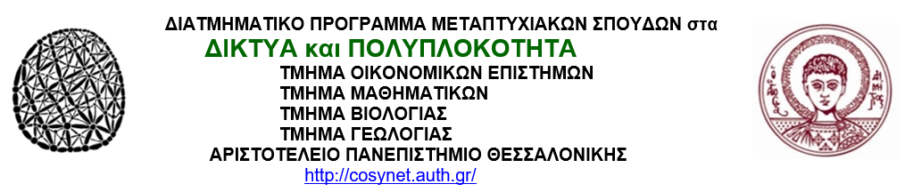
ΑΝΑΚΟΙΝΩΣΗ ΔΙΑΛΕΞΗΣ
ΘΕΜΑ:
Εισαγωγή στην Θεωρία Κβαντικών Πόρων

Ν. Κολλας
Υποψηφιος Διδακτωρ
Τμήμα Φυσικής, Πανεπιστήμιο Πατρών

Περίληψη
Θα δοθούν οι βασικές αρχές της θεωρίας με βασικά παραδείγματα και
θα παρουσιαστεί ο τρόπος που μετραται ο εκάστοτε πόρος που περιέχει μία κβαντική κατάσταση. Θα συζητηθούν οι περιπτώσεις στις οποίες ο κβαντικός πόρος μπορεί να προσδιοριστεί αναλυτικά. Τέλος θα δοθεί μία εφαρμογή στην θεωρία των προβολικών μετρήσεων εξηγώντας πως πρέπει να οριστεί σωστά η έννοια της αδρομερούς μέτρησης της κατάστασης ενός κβαντικού συστήματος.

Χρονος: Πεμπτη 15 Νοεμβριου, ωρα 16:00
Τοπος: Αιθουσα Μ2, 3^{ος} Οροφος, Σχολη Θετικων Επιστημων

Ο Διευθυντης του ΔΠΜΣ-ΔΠ Ο Διευθυντης του ΠΜΣ-ΥΦ
Ι. Αντωνιου Γ. Λαλαζησης

